ΜΑΘΗΜΑΤΙΚΑ Δ’ ΔΗΜΟΤΙΚΟΥ
Επανάληψη

Ονοματεπώνυμο:............................................................Ημ/νία: ......................

- Να συμπληρώσεις τον πίνακα. Να σχηματίσεις τον αριθμό με 3 διαφορετικούς τρόπους.
Αριθμός | Χ | 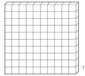  Ε | Δ | Μ | Μαθηματική Πρόταση
8569
8569
8569

2. Να αναλύσεις τους πιο κάτω αριθμούς.
…… … χιλιάδες ……..δεκάδες και ….…… μονάδες
9231
9259
……….. εκατοντάδες και ….…μονάδες
6734
…… … χιλιάδες ……….. δεκάδες και ….…… μονάδες
7053
…… … χιλιάδες ……….. εκατοντάδες και ….…… μονάδες

3. Να γράψεις την αξία του χρωματισμένου ψηφίου των πιο κάτω αριθμών.
………….
3
7
5
9
………….
3
7
5
9
………….
3
7
5
9
………….
3
7
5
9

4. Κάνε τις πράξεις κατακόρυφα:
9425  + 6392  ………………… | 9813  - 4336  ……………… | 9897  + 2176  …………………
9301  - 6784  ………………… | 6568  + 8465  ……………… | 8162  - 3559  …………………
5. Να βρεις το γινόμενο.

687 |  | 709 |  | 695
Χ 3 |  | Χ 7 |  | Χ 6

487 |  | 985 |  | 3282
Χ 8 |  | Χ 6 |  | Χ 9

6. Να βρεις το πηλίκο.

984 | 8 |  | 1536 | 7 |  | 6319 | 9 |  | 7306 | 4 |  | 5507 | 3

7. Να στρογγυλοποιήσεις του αριθμούς στην πλησιέστερη δεκάδα.
7386
2810
503
6567

8.Να στρογγυλοποιήσεις του αριθμούς στην πλησιέστερη εκατοντάδα.
737
7817
4357
8561

9. Να στρογγυλοποιήσεις του αριθμούς στην πλησιέστερη χιλιάδα.
7939
84567

8120
6315

10. Να τοποθετήσεις ανάλογα τους δείκτες του ρολογιού, ώστε να δείχνουν την ώρα που αναγράφεται από κάτω:
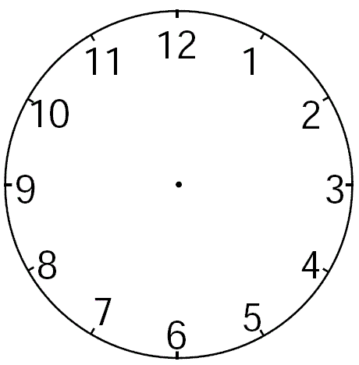

4:45 π.μ. 9:20 μ.μ. 18:35 21:50

11. Να απαντήσεις:
Τρεις ταινίες έχουν την ακόλουθη διάρκεια:
- Α ταινία: 90 λεπτά
- Β ταινία: 1 ώρα και 35 λεπτά
- Γ ταινία: 110 λεπτά
Ποια ταινία διαρκεί περισσότερο; ___________________________
12. Να λύσεις τα πιο κάτω προβλήματα:
Α. Τα παιδιά της Δ΄ τάξης έκαναν μια θεατρική παράσταση. Εισέπραξαν €963 από την πώληση των εισιτηρίων. Πόσα εισιτήρια πώλησαν αν κάθε εισιτήριο στοίχιζε €3;

Μαθηματική πρόταση:……………………………………………………………………………….
Λύση:

Απάντηση:……………………………………………………………………………………………………………………………………………………………………………………………………………………………
Β. Ένα πουκάμισο κοστίζει €6.Πόσα πουκάμισα πωλήθηκαν, αν το κατάστημα εισέπραξε €420 ;
Μαθηματική πρόταση:……………………………………………………………………………….
Λύση:

Απάντηση:……………………………………………………………………………………………………………………………………………………………………………………………………………………………

Γ. Στα ράφια μιας υπεραγορά έχει 125 αντισηπτικά. Στην αποθήκη έχει 5 κουτιά αντισηπτικά. Κάθε κουτί έχει 25 αντισηπτικά. Ποιος είναι ο συνολικός αριθμός των αντισηπτικών που έχει στην υπεραγορά;

Μαθηματική πρόταση:……………………………………………………………………………….
Λύση:

Απάντηση:……………………………………………………………………………………………………………………………………………………………………………………………………………………………

13. Γράψε ένα πρόβλημα για την πιο κάτω μαθηματική πρόταση:
676 + (7Χ115)=□
…………………………………………………………………………………………………………………………………………………………………………………………………………………………………………………………………………………………………………………………………………………………………………………………………………………………………………………………………………………………………………………………………………………………………………………………………………………….

14. Γράψτε πολλαπλάσια των αριθμών:
8: _______, _______, _______, _______, _______.
7: _______, _______, _______, _______ , _______.

15. Βρες τους παράγοντες των πιο κάτω αριθμών:
24: ____________________________________________________
36: ____________________________________________________
16.Συμπλήρωσε:

Τα $\frac{1}{9}$ του 36 είναι ο αριθμός ____
Τα $\frac{1}{5}$ του 45 είναι ο αριθμός ___
Τα $\frac{1}{8}$ του ___ είναι ο αριθμός 8
Τα $\frac{1}{2}$ του ___ είναι ο αριθμός 60
Τα $\frac{1}{5}$ του ___ είναι ο αριθμός 8
Τα $\frac{1}{8}$ του 64 είναι ο αριθμός ___
Τα $\frac{1}{6}$ του 54 είναι ο αριθμός ___
Τα $\frac{1}{20}$ του ___ είναι ο αριθμός 5

